服务政府项目 履行公益属性
11月15日，郑州市市场监督管理局举办了2023年度郑州市特种设备隐患排查项目问题分析暨业务培训会。郑州市局对本次隐患排查工作高度重视，为总结问题、分析原因、积累经验，更好地服务企业，提高基层监察人员技术水平特召开此次会议。郑州市市场监督管理局特安处程晓霞处长、院集团电力能源事业部赵昆经理参加了本次会议。
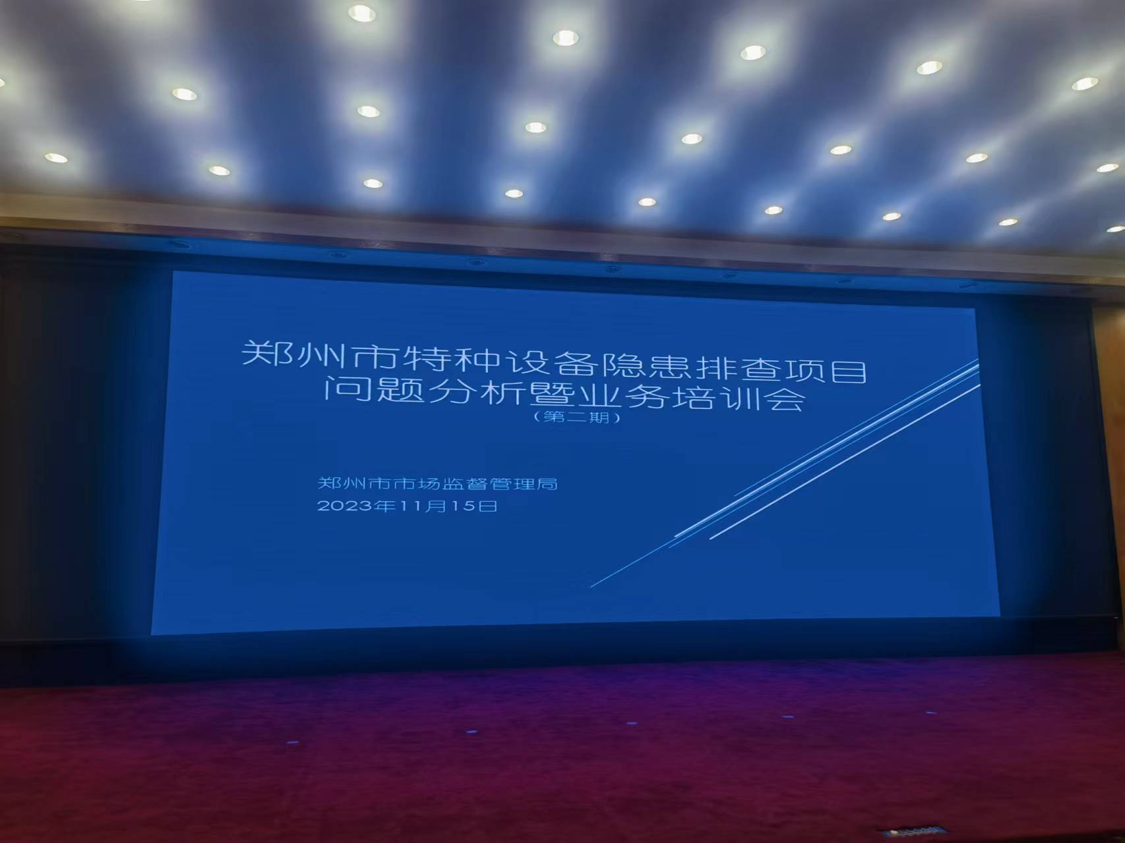

本次排查工作，主要是针对承压类特种设备，分布在郑州市八个区县，共98家特种设备使用单位，包括锅炉100台，压力容器100台。经过1个月的紧张工作，本次隐患排查已经圆满结束。
会上，首先隐患排查人员介绍了本次隐患排查的整体完成情况，共发现事故隐患346项，其中严重事故隐患2项，较大事故隐患132项；其次，对日常基层监察人员容易忽略的地方进行了重点阐述，列举了典型事故案例；最后对基层监察人员下一步工作给出了建议。
郑州市市场监管局领导对山东特检院集团的工作给予了充分的肯定。特安处处长指出：监管部门要把握住此次交流学习的机会，丰富自身理论知识，落实“两个规定”，加强日常监督检查力度，跟踪落实隐患问题整改。
会后，基层监察人员与隐患排查人员进行技术交流，对隐患出现的原因进行分析，为以后的合作夯实了基础。
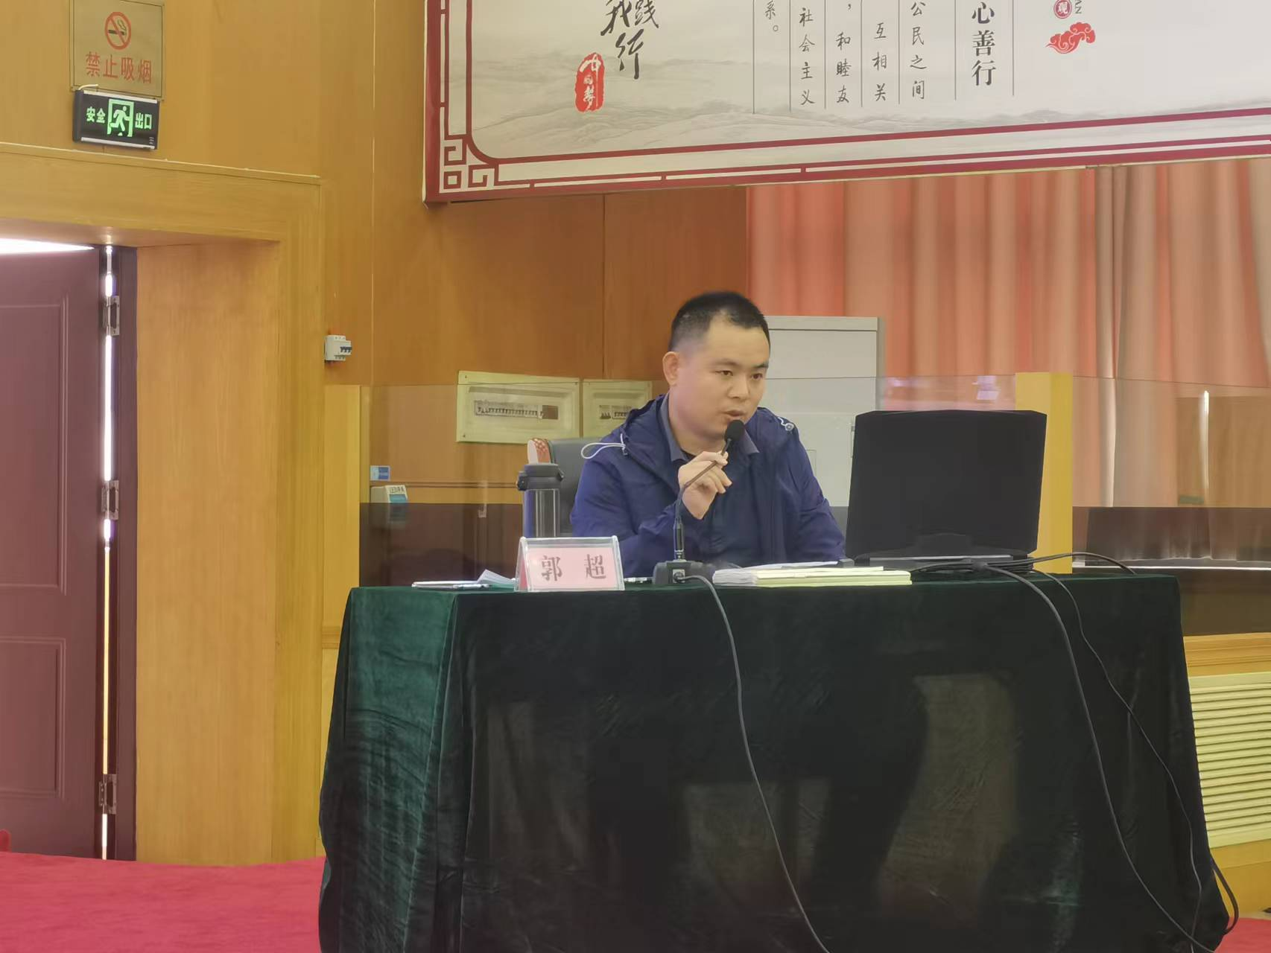
本次问题分析暨业务培训会，加强了院集团与省外特种设备监管部门业务联系，同时也体现了院集团作为公益属性：履行社会责任，积极参与政府服务项目，为特种设备日常安全监管提供技术支持。
